A day long remembered (V) : un jour dont on se souviendra longtemps

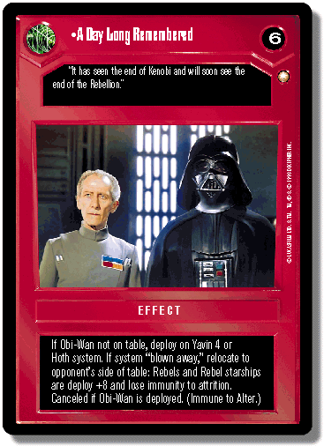

Se déploie sur la table. Toute immunité à l'attrition est réduite de 3. Vous ne pouvez pas tirer avec des armes permanentes. Chaque fois qu'un Jedi est perdu, ou que l'adversaire perd une bataille, l'adversaire perd 1 point de Force.
Durant votre phase de tirage de cartes, perdez 1 point de Force ou placez cette carte dans la pile de cartes utilisées. (Immunisée à la carte Alter) .

Civil Disorder (V) : désordre civil

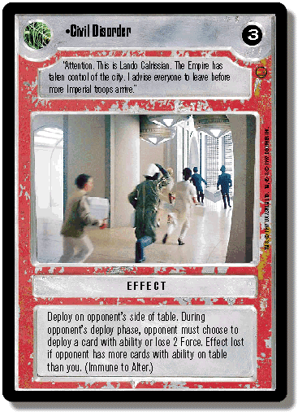

Se déploie sur la table. Vous ne pouvez pas jouer la carte Rebel barrier. Chaque fois que vous initiez une bataille, vous pouvez activer 1 point de Force et/ou prendre le personnage le plus haut situé (sans une arme permanente ou sans un coût de maintenance) de votre pile de cartes perdues dans la main. Les sénateurs ont un coût de déploiement de +2. Vous pouvez perdre 1 point de Force pour obliger une carte de combat à être perdue. (Immunisée à la carte Alter) .

Down with the Emperor ! (V)

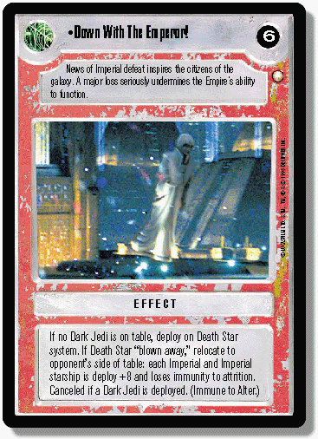

Se déploie sur la table. Toute immunité à l'attrition est réduite de 3. Vous ne pouvez pas tirer avec des armes permanentes. Chaque fois qu'un Jedi obscur est perdu, ou que l'adversaire perd une bataille, l'adversaire perd 1 point de Force.
Durant votre phase de tirage de cartes, utilisez 3 points de Force ou placez cette carte dans la pile de cartes utilisées. (Immunisée à la carte Alter)

Great shot, kid ! (V) : bon tir, petit gars !

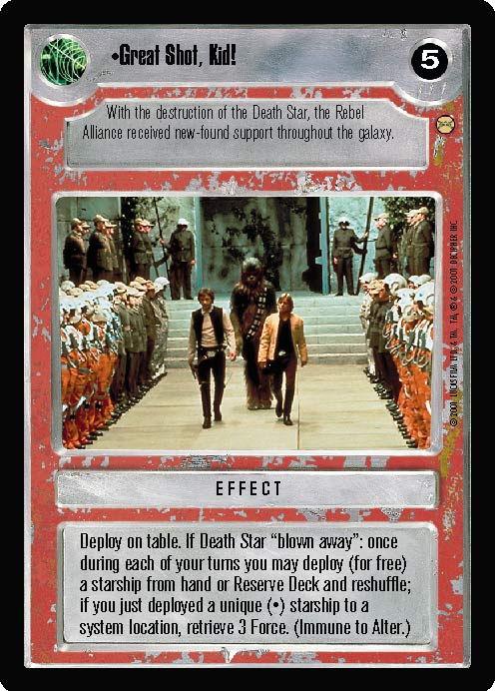

Se déploie sur la table. Si la Death Star (étoile de la mort) est "blown away" ("annihilée") : chaque fois que vous déployez un vaisseau spatial unique (avec un *) à une localisation d'un système, récupérez 3 points de Force ; une fois durant chacun de vos tours vous pouvez déployer (gratuitement) un vaisseau spatial de la main ou de votre pile de cartes de réserve et remélangez. (Immunisée à la carte Alter) .

Lobot (V)
Se déploie gratuitement à Cloud City ou à tout site avec un lien Scomp. Si une bataille venait juste d'être initiée au même site, vous pouvez déployer un alien (gratuitement s'il s'agit de Lando) de votre pile de cartes de réserve comme une "réaction". Remélangez la pile de cartes de réserve. Une fois par tour vous pouvez déployer depuis votre pile de cartes de réserve la carte Cyborg Construct (construction cyborg) sur Lobot depuis la pile de carte de réserve. Remélangez la pile de cartes de réserve.

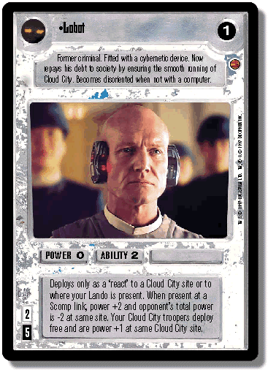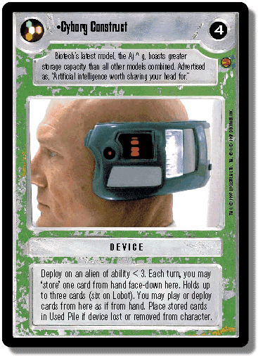

Rebel Planners (V) : planificateur rebelle

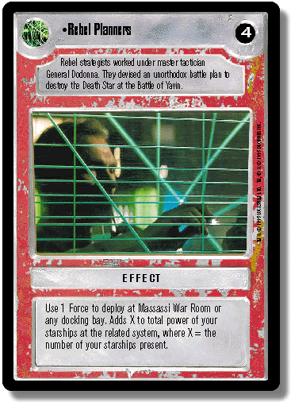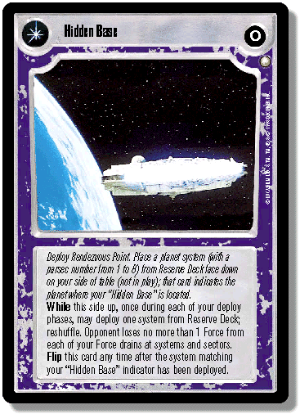

Se déploie sur la table. Si la carte Hidden Base (base cachée) est sur la table : une fois par partie, vous pouvez changer l'indicateur de la carte Hidden base (base cachée) avec un système sous votre effet de départ et une fois par tour vous pouvez déployer un système depuis votre effet de départ. Si la carte Systems will slip through your fingers (les systèmes vous glisseront entre les doigts) se trouve sur la table : une fois par tour, vous pouvez ne pas tenir compte d'un texte de jeu qui empêche un drainage de Force d'être annulé. (Immunisée à la carte Boring conversation anyway : une conversation ennuyeuse de toute façon et à la carte Alter) .

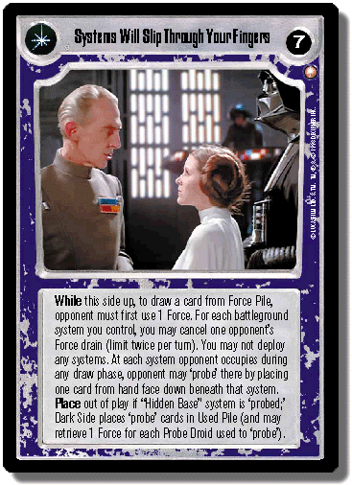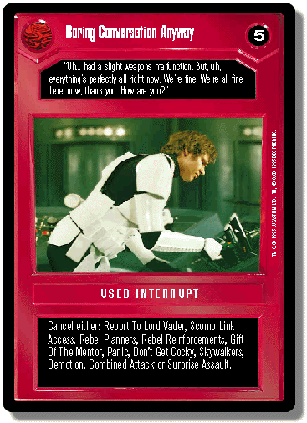

Redemption (V)

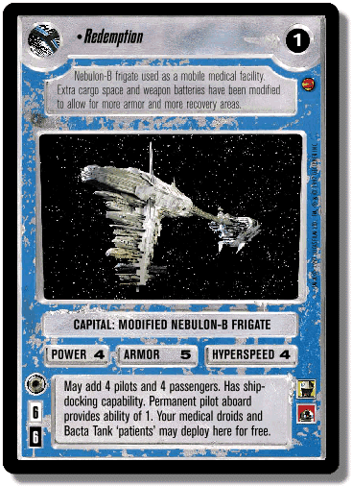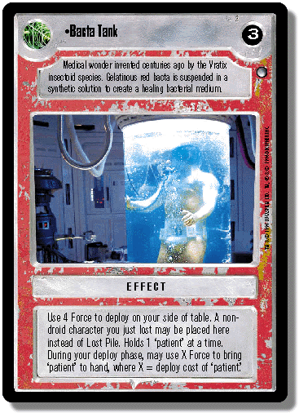

On peut y ajouter 4 pilotes et 4 passagers. Un pilote permanent fournit une habilité de 2. La carte Bacta tank (réserve à Bacta) peut se déployer gratuitement : soustrayez 2 points de X et la carte Bacta tank est perdue si la carte Redemption est perdue. Capacité d'amarrage à un vaisseau.

Seeking an audience (V) : demande d'audience (V)

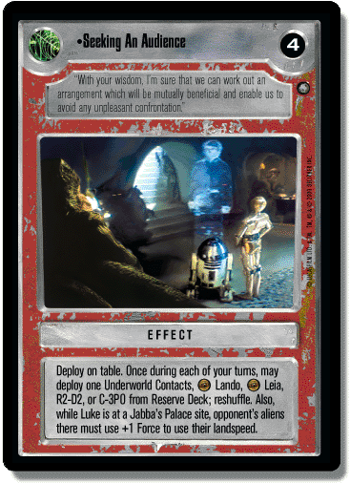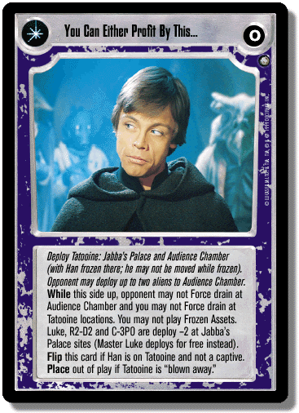

Se déploie sur la table. Une fois par partie, vous pouvez placer cette carte out of play (hors-jeu) pour prendre un personnage quelconque dans votre main depuis votre pile de cartes perdues. Si la carte You can either Profit by this or be destroyed (vous pouvez tirer profit de ceci ou être détruit) est sur la table, une fois par tour vous pouvez déployer depuis votre pile de cartes de réserve une carte quelconque parmi les suivantes : Artoo, Leia, Chewie, Lando, ou Threepio. Mélangez ensuite la pile de cartes de réserve. (Immunisée à la carte Alter)

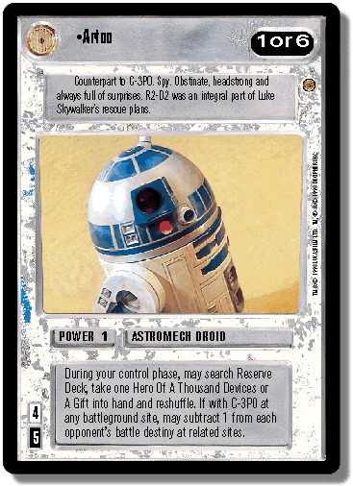

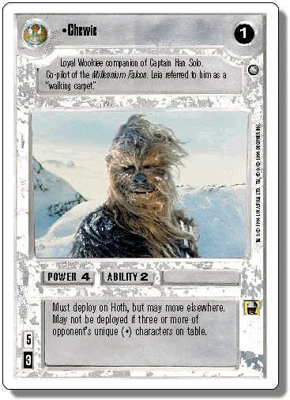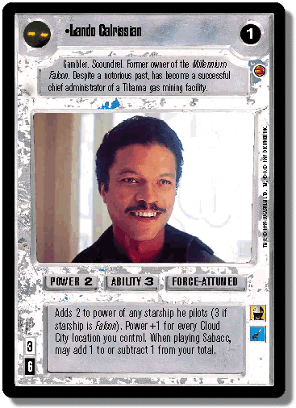

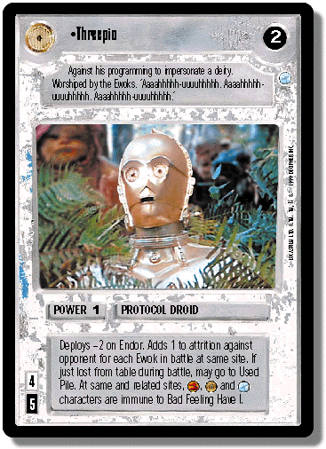

Tatooine : Jabba's Palace (LS) : Tatooine : Palais de Jabba (carte du côté lumineux)

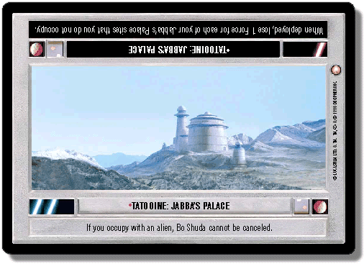

Le texte de jeu du côté obscur sur cette localisation ne peut pas obliger le joueur du côté obscur à perdre de la Force avant que le 1er tour ait commencé.

The Emperor (V) : L'empereur (V)

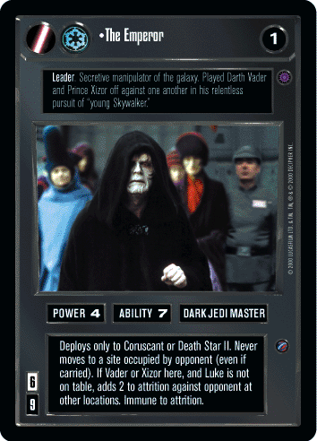

Ne se déplace jamais ou ne se déploie jamais à un site que l'adversaire occupe (excepté le Sénat). Une fois par tour vous pouvez perdre 1 point de Force pour viser un personnage présent au même site (gratuitement si c'est dans une bataille) : le personnage a une valeur de défense de - 4 jusqu'à la fin du tour OU tirez une destinée. Si la destinée +1 est supérieure à la valeur de défense, le personnage est perdu. Au sénat de l'adversaire, le politics (capacité politique) est égal à 4 et le texte de jeu ne peut pas être annulé.

